Куртамышский сельскохозяйственный техникум – филиал федерального государственного бюджетного образовательного учреждения высшего профессионального образования «Курганская государственная сельскохозяйственная академия имени Т.С. Мальцева»

УТВЕРЖДАЮ:
Директор филиала _____________С.А. Цибирев
«____» ______________2018 г.

Методическая разработка внеклассного мероприятия
«День неизвестного солдата»

Преподаватель: Баракова Л.О.

г.Куртамыш 2018
Содержание методической разработки
Введение
1.Сценарий внеклассного мероприятия.
2.Статья с сайта Куртамышского сельскохозяйственного техникума – филиала федерального государственного бюджетного образовательного учреждения высшего профессионального образования «Курганская государственная сельскохозяйственная академия имени Т.С. Мальцева»
Заключение
Список используемой литературы
Фотографии с Выставки «Вахта Памяти-2016», «Вахта-памяти-2018»
Фотографии с мероприятия «День Неизвестного солдата»
Приложения

Введение

Воспитание гражданина и патриота, знающего и любящего свою Родину не может быть успешно без познания духовного богатства своего народа. Обращение к корням, истокам традиционной культуры, приобщение к духовно-нравственным ценностям народа – наиболее верный путь воспитания молодого поколения.
В судьбе любого государства значительную роль играет уровень осознания гражданами ответственности за судьбу страны, стремление вносить личный вклад в решение общих задач социально-экономического развития, готовность защищать Отечество. Всё это вмещает понятие «патриотизм». На протяжении всей истории человечества проблема патриотизма, отношения к Родине, Отечеству являлась предметом постоянного внимания мыслителей, общественных деятелей, учёных, педагогов, работников культуры.
Надеюсь, что методические материалы, подготовленные мною, помогут преподавателям. Этот материал поможет в развитии патриотического воспитания и способствуют повышению качества и эффективности, позволяет формировать уровень общей культуры, воспитание молодого поколения, любви к своей Родине.

Сценарий внеклассного мероприятия:
«День неизвестного солдата»

Цель внеклассного мероприятия: формирование патриотических качеств у студентов.
Задачи внеклассного мероприятия: воспитание патриотического сознания; развитие творческих способностей и чувства коллективизма.
Подготовительная работа: сформулировать тему, довести ее до сведения студентов, разработать вопросы и сообщить их учащимся; подобрать демонстрационный материал по теме; дать консультации по выступлениям; определиться с ролями и выступающими; пригласить гостей.
Участники: студенты, преподаватели, гости.
Форма проведения: открытое мероприятие
Приложение – презентация мультимедиа.
Оформление: музыкальное оформление:
Эпиграф:
«Имя твое- неизвестно, подвиг твой бессмертен»

Ход мероприятия

В актовом зале развернута экспозиция экспонатов времен ВОВ и фотовыставка «Вахта Памяти-2016», «Вахта- Памяти-2018».
В зрительном зале на сцене – экран. На нем заставка «Имя твое-неизвестно, подвиг твой бессмертен!» с изображением советского солдата.

Звучит музыка «Журавли»

1 Ведущий
По чащобам лесным и болотам,
По оврагам степной стороны
До сих пор постоянно находим
«Неизвестных» Великой войны.

2 Ведущий
Кто-то бился один против сотни,
Кто-то выстрелить раз не успел,
Кто-то сгинул замерзнув в болоте,
Кто-то в танке в атаке сгорел…

1 Ведущий
Им последний салют не отдали
И речей не могли говорить,
А в воронке землей закидали-
Если было кому хоронить..

2 Ведущий
И ушли. На восток иль на запад,
Продолжая тяжелое время войны.
«Неизвестными» стали солдаты
Жизнь отдавая ради страны.

1 Ведущий
А страна их надолго забыла
У живых было дело важнее..
Зарастали бурьяном могилы,
Разрастались лопух и репей..

2 Ведущий
И года над землей пробежали,
Счет прошел уж десятками лет,
Про бойцов лишь когда вспоминали-
К годовщинам великих побед.
1 Ведущий
Но настала пора поворота
По-другому зовется страна,
Вновь уходит в леса и болота,
Те, в ком совесть жива!

2 Ведущий
И копают в окопе разбитом,
Возвращая бойцам имена:
Ведь пока есть солдат позабытый
Не окончена будет война.

Звучит песня «От героев былых времен»(поет Кобяков Ю.В.)

1 Ведущий
У времени есть своя память – история, и потому мир никогда не забывает о трагедиях, потрясавших планету в разные эпохи, в том числе и о жестоких войнах, уносивших миллионы жизней, разрушавшие великие ценности, созданные человеком.
(включаются кадры хроники Великой Отечественной войны
под песню «Священная война»
2 Ведущий
Прошло много лет, как закончилась Великая Отечественная война, но эхо её до сих пор не затихает в людских душах.
1 Ведущий
Если открыть любую изданную в нашей стране «Книгу Памяти», то напротив фамилий огромного числа советских солдат, не вернувшихся с Великой Отечественной войны, написано — «пропал без вести». Далеко не у всех тех, кто числится убитым, указано место захоронения.

2 Ведущий
Эти бойцы и командиры Красной Армии так и остались лежать там, где их настигла смерть: в обвалившихся блиндажах, в засыпанных окопах или воронках, а порой и под открытым небом.

1 Ведущий
В полях, лесах и болотах России до сих пор лежат безвестные останки воинов, погибших на той войне. Сейчас лишь очень немногим воинам, чьи останки находят поисковики, удается вернуть имена. Остальные так и остаются «Неизвестными солдатами» той далёкой и страшной войны.

Заставка Могила неизвестного солдата (слайд 1)
1 Ведущий
Общенациональным мемориалом воинской славы является могила неизвестного солдата, которая находится в г. Москве в Александровском саду, у стен Кремля.

2 Ведущий
Осенью 1966 года на 41-м километре шоссе Москва-Ленинград под Зеленоградом в ходе строительных работ обнаружили братскую могилу. Найденные в ней останки солдата в хорошо сохранившемся обмундировании без знаков отличия было предложено захоронить у Кремлёвской стены в ознаменование 25-летней годовщины разгрома немецких войск под Москвой.
Торжественное открытие мемориального комплекса «Могила Неизвестного Солдата» состоялось 8 мая 1967 года.

1 Ведущий
Указом Президент РФ Владимиром Путиным 5 ноября 2014 года установлена в России новая памятная дата – День Неизвестного солдата - 3 декабря.

2 Ведущий
Огромную роль в поиске останков павших воинов, установлению и увековечению их имен в годы Великой Отечественной войны играют поисковое движение. В России в общей сложности не установлены имена около 2 миллионов захороненных воинов, около полумиллиона умерших и погибших в лагерях для военнопленных так и числятся пропавшими без вести.

1 Ведущий
С 2016 года в г. Куртамыше был создан поисковый отряд «Журавли».
Отряд принимает активное участие в поисковых экспедициях в составе учеников Губернаторской Куртамышской кадетской школы-интерната.

2 Ведущий
Труд поисковых отрядов - это труд, который приближает тот день, когда безымянные герои перестанут быть неизвестными. Это одна из главных задач поискового движения.

1 Ведущий
С каждым днем защитников той страшной войны становится все меньше, а это значит, что наша ответственность возрастает.

2 Ведущий
Слово предоставляется гостю, командиру поискового отряда «Журавли», Баракову Алексею Сергеевичу. Просим Вас подняться на сцену!

Демонстрируется фильм «вахта Памяти-2016»

Демонстрируются слайды (фотографии комментируются).

2 Ведущий
Стихотворение рассказывает ученик 2 класса Бараков Дима

1Ведущий
Наше Мероприятие хочется закончить прекрасными строками, написанные Робертом Рождественским в середине 60-х годов прошлого века, которые легли в основу деятельности нынешних поисковиков.
2Ведущий
Вспомним всех поименно,
Горем вспомним своим.

1Ведущий
Это нужно – не мертвым!
Это надо – живым …»

Звучит песня «О поисковых отрядов»

Статья с сайта Куртамышского сельскохозяйственного техникума – филиала федерального государственного бюджетного образовательного учреждения высшего профессионального образования «Курганская государственная сельскохозяйственная академия имени Т.С. Мальцева»
ДЕНЬ НЕИЗВЕСТНОГО СОЛДАТА
У времени есть своя память-история, и поэтому мир никогда не забывает о трагедиях, потрясавших планету в разные эпохи, в том числе великие ценности, созданные человеком. В лесах и болотах России так и лежат останки воинов, погибших в Великой Отечественной войне. Лишь немногим воинам, чьи останки находят поисковики, удается вернуть свои имена. Остальные так и остаются «Неизвестными солдатами»… 20 ноября в Куртамышском филиале «Курганской сельскохозяйственной академии им.Т.С.Мальцева» прошел День Неизвестного солдата. В течение дня студенты филиала смогли посмотреть фотовыставку «Вахта Памяти-2018». Была представлена выставка экспонатов, привезенных с мест боевых действий Орловской области. О них студентам рассказал гость, командир поискового отряда «Журавли».
- «Труд поисковых отрядов – это труд, который приближает тот день, когда безымянные герои перестанут быть неизвестными»- с такими словами начал свой рассказ командир поискового отряда Бараков Алексей Сергеевич. Ребята внимательно слушали командира поискового отряда, рассматривали экспонаты, задавали вопросы. Экспозицию выставки члены отряда создавали своими руками. Кадеты представили свои проекты «Герои в моей семье», где описали судьбу своих дедов и прадедов, участников ВОВ.
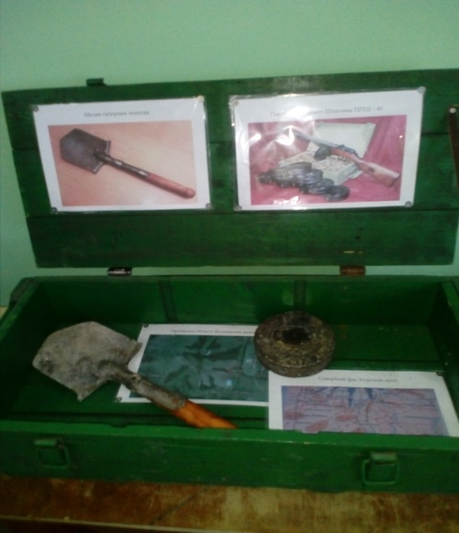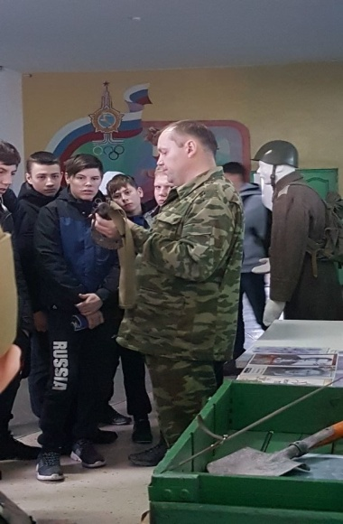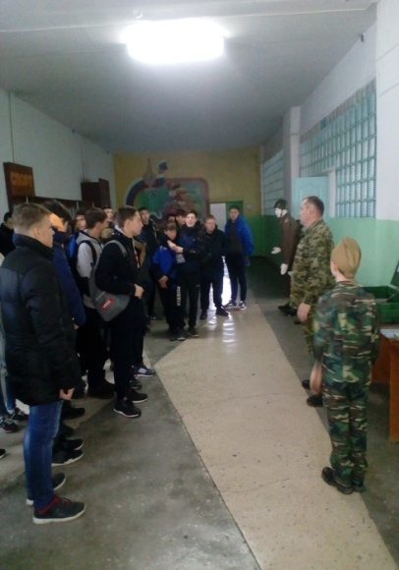
Командиром отряда был представлен фильм «Вахта Памяти-2016», а также были фотографии с «Вахты Памяти -2018», где можно было увидеть трудовые будни поисковиков.
В подготовке и проведении мероприятия участвовали студенты филиала – ведущие Марусин Д., Зарубина П., преподаватель Кобяков Ю.В с песней «От героев былых времен», кадеты Губернаторской кадетской школы-интерната Живцов Дмитрий, Соков Максим, а также ученик средней школы № 2 класса Бараков Дима.
Мероприятие закончилось прекрасными словами:
«Вспомним всех поименно,
Горем вспомним своим.
Это нужно - не мертвым!
Это нужно-живым…» Баракова Л.О
Заключение

Основной формой моей работы в целях патриотического просвещения является мероприятие «День Неизвестного солдата», способствующие разностороннему творческому развитию студентов, формированию гражданско-патриотических качеств личности, коррекции эмоционально-волевой сферы. Патриотизму нельзя научить. Его надо воспитывать в полном смысле этого слова с пеленок, когда образное слово, эмоции, чувства значат больше, чем разум. Думая, что я донесла до студентов тему патриотизма.
Забыть прошлое - значит, предать память о людях, погибших за счастье Родины. Нет, ни нам, ни нашим детям забывать об этом нельзя. Если за каж- дого погибшего во второй мировой войне человека объявить минуту молча- ния, мир молчал бы пятьдесят лет…

Список используемой литературы:

- Нарочицкая Н.А. «Концерт великих держав» накануне решающих событий // 65 лет Великой Победы: в 6-ти томах. М., 2010. Т.6. За честную историю. С.59 – 69.
- Чубарьян А.О. Этимология Второй мировой войны, ее ход и результаты // Вестник Совета Безопасности Российской Федерации. 2010. № 2 (8).
- Пиетров-Энкер Б. Германия в июне 1941 г. — жертва советской агрессии? // Вторая мировая война. Дискуссии. Основные тенденции. Результаты исследований: Пер. с нем. М., 1997.С. 459-475.

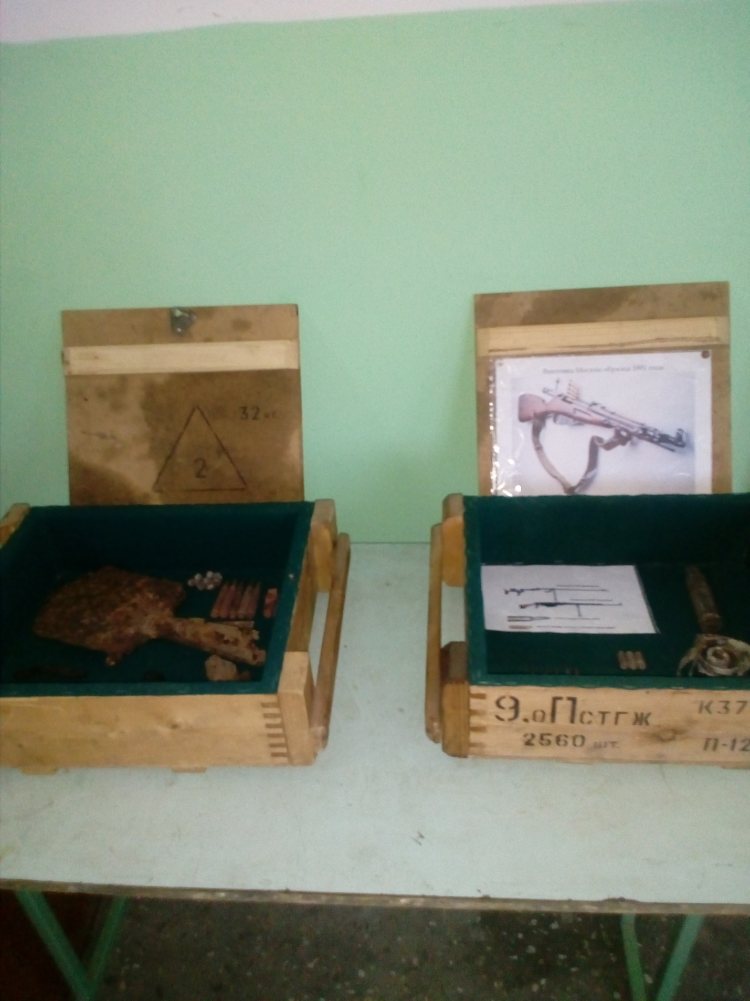
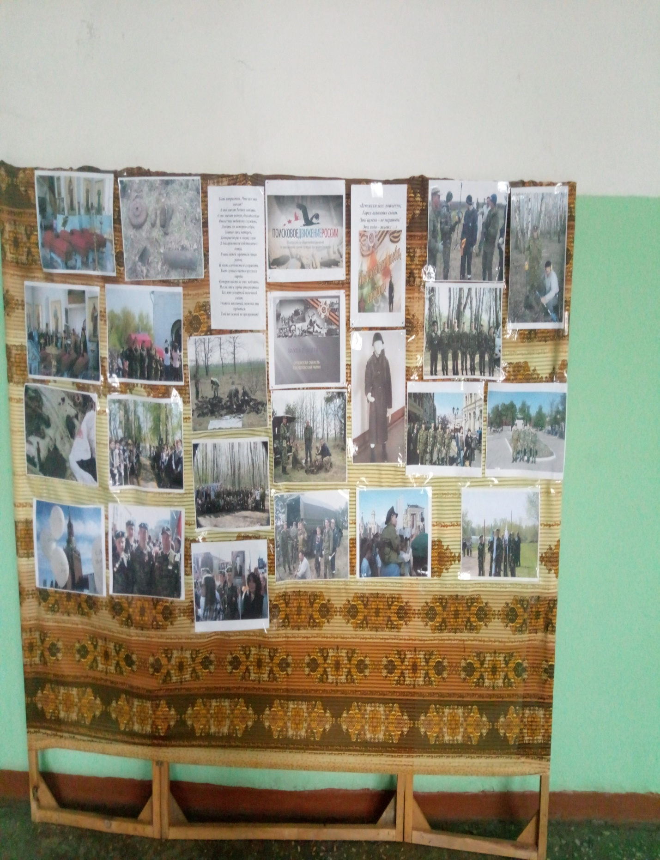

Военные песни - От героев былых времен
песня из фильма "Офицеры"
От героев былых
времен
Не осталось порой
имен
Те кто приняли
смертный бой
Стали просто землей
травой
Только грозная
доблесть их
Поселилась в
сердцах живых
Этот вечный огонь
Нам завещано одним
Мы в груди храним
Погляди на моих
бойцов
Целый свет помнит
их в лицо
Вот застыл батальон
в строю
Снова старых друзей
узнаю
Хоть им нет
двадцати пяти
Трудный путь им
пришлось пройти
Это те кто в штыки
Поднимался как один
Те кто брал Берлин
Нет в России семьи
такой
Где б не памятен
был свой герой
И глаза молодых
солдат
С фотографий
увядших глядят
Этот взгляд словно
высший суд
Для ребят что
сейчас растут
И мальчишкам нельзя
Не солгать не
обмануть
И с пути свернуть

Текст песни «Когда окончится война»
Когда окончится война,
И мальчик выбежит за хлебом,
Земли коснётся тишина,
Непостижимая, как небо.
И в этой хрупкой тишине
Бог имена и судьбы свяжет,
Замрут созвездья в вышине
И чей-то голос тихо скажет:
Мама, я вернулся домой,
Мама, я вернулся живой.
Бог обещал нам простить всё сполна,
Когда окончится война,
Когда окончится война.
Когда окончится война,
И мой народ залечит раны,
Новорождённая страна
Попросит мощи великана.
И вдруг окажется, что жизнь
Имеет главное значенье.
А мы над пропастью во ржи
Сражались с собственною тенью.
Мама, я вернулся домой,
Мама, я вернулся живой.
Бог обещал нам простить всё сполна,
Когда окончится война,
Когда окончится война.
Когда окончится война,
Единой верой в милосердье
Любовь останется одна
Для всех религией последней.
И век из века без любви
На этой маленькой планете
Мы были вовсе не враги,
А просто брошенные дети.
Мама, я вернулся домой,
Мама, я вернулся живой.
Бог обещал нам простить всё сполна,
Когда окончится война,
Когда окончится война.
Бог обещал нам простить всё сполна,
Мама, я вернулся домой,
Мама, я вернулся живой.
Бог обещал нам простить всё сполна,
Когда окончится война,
Когда окончится война.

